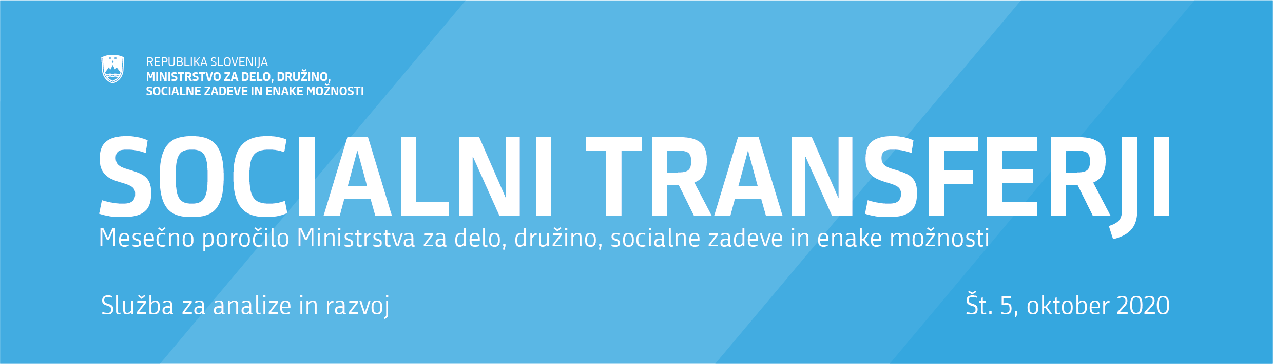

Uvod
To je mesečno poročilo o socialnih transferjih, ki jih MDDSZ določi, ne glede na vir financiranja. Poročilo vsebuje relevantne informacije o dinamiki zneskov in števila upravičencev do socialnih transferjev. Poročilo omogoča mesečni pregled dinamike in obsega transferjev na podlagi istih meril oz. enotnega pristopa za vse transferje. Namen poročila je širšo javnost informirati o dejavnostih MDDSZ ter omogočiti spremljanje in oblikovanje politik. Namen poročila je tudi povečati preglednost in politično odgovornost, kar pomeni, da je mogoče spremembe politike jasno prepoznati v dinamiki plačanih transferjev ali v številu upravičencev.
Socialni transferji so način, s katerim se gospodinjstvom in posameznikom dodelijo ugodnosti za njihovo razbremenitev zaradi določenega niza tveganj ali potreb (Priročnik ESSPROS). Socialni transferji, razvrščeni po vrstah po standardni statistični klasifikaciji, vključujejo denarne in stvarne transferje (EUROSTAT). Transfer v naravi pa je sestavljen iz posameznega blaga ali storitve, ki se zagotavlja brezplačno ali po cenah, ki ekonomsko niso pomembne za posamezna gospodinjstva (npr. subvencije posameznikom, ki ne morejo samostojno opravljati vsakodnevnih nalog). Odvisno od tega, ali posamezniki prispevajo v zavarovanje, so transferji razvrščeni v pravice iz zavarovanj (npr. nadomestilo za brezposelnost) in prejemke, za katere se ne plačujejo prispevki (npr. denarna socialna pomoč). Zaradi enostavnosti so transferi v denarju ali naravi preprosto poimenovani kot socialni transferji in se obravnavajo enako, ne glede na to, ali izhajajo iz zavarovanja. V tabeli 12 so transferji razvrščeni glede na funkcijo, vsebino in način prejemanja.
Poročilo trenutno zajema 28 različnih socialnih transferjev, vključno z nadomestilom za brezposelnost. Ti predstavljajo večino plačanih transferjev MDDSZ. Vir podatkov je predvsem informacijski sistem IS CSD in ZRSZ.
Zneski socialnih transferjev so prikazani po obračunskem načelu, kar pomeni podatke, ki se nanašajo na datum, za katerega je bila pravica do transferja odobrena, in ne, ko je bila dejansko izvedena ali plačana. Velja za število posameznikov, ki so upravičenci in ne prejemniki transferjev. To razlikovanje je pomembno, saj je lahko en posameznik prejemnik določenih transferjev, ki lahko zajemajo različne člane družine oz. upravičence.

Širši kontekst
Za razumevanje mesečne dinamike transferjev in njihovih značilnosti transferje najprej umestimo v širši kontekst letnih konsolidiranih podatkov. Podatki za leto 2019 kažejo, da so najvišji izdatki za naslednje transferje: starševska nadomestila, otroški dodatek, denarna socialna pomoč, denarna nadomestila za brezposelnost (ZRSZ) in državna štipendija. V letu 2019 je skupni znesek plačan za transferje, za katere so na voljo podatki, znašal 1 milijardo in 291 milijonov evrov (Slika 1a spodaj). Od tega je 81 milijonov evrov znesek, ki ga plačujejo občine (gre za pravice oprostitve plačil socialno varstvenih storitev, družinskega pomočnika in subvencije najemnine). Največje število upravičenih je za transferje: otroški dodatek (število otrok), dodatek za veliko družino, denarna socialna pomoč in državna štipendija (Slika 1b spodaj).
Prikaz zneskov transferjev v letu 2019 po regijah kaže, da so bile regije, ki so prejemale največ transferjev v naslednjem padajočem zaporedju: Osrednjeslovenska, Podravska, Savinjska, Gorenjska in Jugovzhodna Slovenija. Podatki o znesku transferjev glede na 100.000 prebivalcev, ki zagotavlja ustreznejšo sliko o porazdelitvi transferjev po statističnih regijah, kažejo, da so prebivalci v regijah Pomurska, Savinjska, Jugovzhodna Slovenija, Podravska in Zasavska prejeli več transferjev (Slika 2b spodaj).
Podrobnejši pregled upravičencev glede na 100.000 prebivalcev do transferjev denarne socialne pomoči (DP) in izredne denarne socialne pomoči (IDP), ki imajo pomembno vlogo pri zagotavljanju začasne dohodkovne podpore posameznikom, ki nimajo drugega nadomestnega vira dohodka, in s tem ublažijo revščino, kaže, da so regije, kjer je relativno največ upravičencev do teh dveh transferjev: Pomurska, Podravska, Zasavska, Savinjska, Posavska in Jugovzhodna Slovenija. V primeru varstvenega dodatka, ki dolgoročno dopolnjuje dohodek in preprečuje revščino, pa sta regiji z relativno najvišjim številom posameznikov, ki so upravičeni do dodatka, Pomurska in Podravska (Slika 8b).
Nekateri transferji, ki podpirajo družinsko blaginjo (otroški dodatek (OD), državne štipendije (DŠ)), se izplačujejo ob upoštevanju dohodka in so določene glede na dohodkovne razrede. V izračunu povprečnega mesečnega dohodka pri DŠ se upoštevajo tudi prejemki iz naslova OD. V smislu upravičencev do teh transferjev po razredih se glavnina OD izplačuje družinam v dohodkovnih razredih 1 in 2 (Slika 7a), medtem ko je število otrok najvišje v razredu 5 (Slika 7b). Večina izplačanega zneska za DŠ je v razredih 1 in 4. Število upravičencev je najvišje v razredu 4.
Povprečni mesečni znesek transferja, ki ga je prejemnik prejel v letu 2020, se razlikuje glede na transfer, in sicer z najvišjih 3.802 EUR za osebno asistenco do 65 EUR za otroški dodatek. Nekaj relevantnih kazalcev kaže, da znaša povprečni mesečni transfer na upravičenca za: nadomestilo za brezposelnost 738 EUR bruto; denarno socialno pomoč 223 EUR; izredno denarno socialno pomoč 192 EUR; in varstveni dodatek 158 EUR (Tabela 3 spodaj).

Mesečna dinamika
Dinamika transferjev v prvih devetih mesecih leta je kombiniran rezultat osnovnih trendov in pandemijske krize. V zvezi s tem je pomembno razlikovati med povsem osnovnim trendom, ki odraža pretekle politike in pogoje, vpliv pandemije na trende prek socialnih pogojev in razmer na trgu dela ter odziv politike na pandemijo kot enkratno povečanje transferjev za ublažitev vpliva na ranljive dohodkovne skupine, ki same po sebi ne vplivajo na število upravičencev, temveč le na njihov dohodek. Temu pristopu razlikovanja sledimo tukaj. Podatki so prikazani v tabelah 1 - 3 in v slikah 2 - 4.
Konceptualno, glede na funkcijo, ki jo opravljajo, lahko transferje razvrstimo glede na standardno statistično klasifikacijo po funkciji (EUROSTAT) ali pa jih lahko delimo glede na druge kriterije (ESSPROS). Za potrebe poročila, transferje delimo v tri skupine: 1) Transferji, ki zagotavljajo ali povečajo blagostanje in so v prvi vrsti povezani z družinskimi in vzgojnimi zadevami (otroški dodatek, starševska nadomestila, rejnine, pomoč ob rojstvu otroka, dodatek za veliko družino, plačilo prispevkov (4 ali več otrok), krajši delovni čas, štipendije sklada in državna štipendija; 2) transferji, katerih cilj je solidarnost: varstveni dodatek, osebna asistenca, komunikacijski dodatek, pogrebnina in posmrtnina, oprostitve plačil socialno varstvenih storitev, družinski pomočnik, dodatek za nego otroka, delno plačilo za izgubljeni dohodek; 3) transferji za ublažitev šokov zaradi izgube zaposlitve (nadomestila za brezposelnost) ali zaradi izgube dohodka (subvencija najemnine, denarna socialna pomoč in izredna državna socialna pomoč). V tabeli 12 so transferji razvrščeni glede na funkcijo, vsebino in način prejemanja.
Pri transferjih, povezanimi z blaginjo, je mogoče opaziti, da so v večini primerov sledili prejšnjim povprečnim trendom rasti (Slika 3a) (otroški dodatek, pomoč ob rojstvu, vinjete, rejnine in državne štipendije). Znesek za otroški dodatek in rejnine se je v zadnjih mesecih medletno znižal, ker je izzvenel učinek zvišanja zneska za te pravice v preteklem letu. Pri otroškem dodatku je povprečno mesečno število upravičenih otrok sicer v tekočem letu za 1,3 % višje kot v enakem obdobju preteklega leta, medtem ko je pri rejninah povprečno mesečno število upravičencev za 2,9 % nižje kot v preteklem letu. Vzrok za medletni padec upravičencev do starševskih nadomestil do septembra 2020 (Tabela 2) je medletno znižanje števila upravičencev do očetovskega dopusta, predvsem v zadnjih mesecih (Tabela 5).
V primeru transferjev povezanih s solidarnostjo, ti dosegajo najvišje medletne stopnje rasti med vsemi transferji glede na skupni znesek in število upravičencev (Tabela 1). Še posebej to velja za osebno asistenco, komunikacijski dodatek in delno izplačilo za izgubljeni dohodek, medtem ko pri pravici družinskega pomočnika beležimo padce števila upravičencev in zneskov. Opazovani trendi visoke rasti so posledica preteklih politik pred pandemijo. Glede na relativno velik skupni znesek varstvenega dodatka je pomembna visoka stopnja rasti, zabeležena predvsem v prvi polovici leta. Medletna rast števila upravičencev je že februarja poskočila na 15 % in potem rahlo umirila do 8,2 % v septembru.
Pri transferjih, katerih namen je blažitev posledic izgube dohodka (denarna socialna pomoč in izredna denarna socialna pomoč), je dinamika pogojena z vplivom pandemije, saj se trendi obrnejo navzgor v zadnjih mesecih. (Slika 3a) Pri denarni socialni pomoči se je v maju število upravičencev medletno zvišalo za 11,7 % in v septembru še vedno ostalo na visokih 9,6 %, pri izredni denarni socialni pomoči pa kar za 42,4 % v maju, vendar se je do septembra znižalo na 6,8 % V maju se je zvišalo tudi število brezposelnih, ki prejemajo denarno socialno pomoč, do septembra pa se je delež teh še zviševal. Medletna rast zneska za varstveni dodatek je tudi v septembru visoka (6,8 %) predvsem zaradi rasti števila upravičencev. Medletna rast števila upravičencev je že februarja poskočila na 15 % in se potem rahlo umirila do 8,2 % v septembru.
Kar zadeva nadomestilo za brezposelnost, se je njegova dinamika očitno spremenila med vplivom pandemije. Upadajoči trend (sezonsko prilagojen) se je ustavil v aprilu, ko se je medletna stopnja rasti števila upravičencev povišala na 28,3 % in na kar 71,2 % v maju, ko je dosegla vrh. V avgustu se je medletna rast umirila, vendar je še vedno ostala visoka, 41,3 %. Pri tem je potrebno ponovno omeniti, da bi bilo lahko povišanje števila brezposelnih ter prejemnikov nadomestila za brezposelnost ogromno, če ne bi bilo ukrepov na trgu dela, zlasti sofinanciranje čakanja na delo, sprejetih za ublažitev posledic zapiranja nekaterih gospodarskih dejavnosti in vpliva zunanjega šoka povpraševanja.
Kot že omenjeno, se pandemija odraža v trendu nekaterih transferjev (kot avtomatski odziv sistema), vendar transferji odražajo tudi odziv politike oz. diskrecijskih ukrepov za ublažitev vpliva krize. Večina ukrepov v zvezi s transferji je enkratno povišala transferje in ni vključena v številke in tabele tega poročila zaradi njihove diskrecijske narave. Diskrecijski vpliv ukrepov politike za ublažitev pandemije je vključen v spodnjo tabelo in zajema vse enkratne transferje, vključno s prejemki upokojencev in invalidov. Paket ukrepov je vseboval tudi zagotavljanje nadomestila za brezposelnost tistim osebam, ki zaradi pandemije postanejo brezposelne od sredine marca, vendar niso izpolnile pravic do nadomestila za brezposelnost. Podatki so vključeni v spodnjo tabelo (Tabela A).
Tabela A Izplačila enkratnih zneskov za ublažitev posledic krize
Ukrep | Obdobje | Prejemniki | Finančni učinek | Povprečje/prejemnika
Enkratni solidarnostni dodatek za upokojence
pokojnine | april | 287.380 | 62.150.177 | 216,2
invalidska nadomestila | april | 14.844 | 4.292.481 | 289,2
Enkratni solidarnostni dodatek ranljivim skupinam DSP/VD | april | 49.728 | 7.459.200 | 150,0
Dodatek za veliko družino | april | 29.150 | 3.439.100 | 118,0
Enkratni solidarnostni dodatek študentom
redni študentje | april | 42.250 | 6.787.500 | 160,7
izredni študentje | april | 7.000
Dodatek otroškemu dodatku | junij | 191.272 | 5.738.160 | 30,0
Vir: ZPIZ in MDDSZ

Vsebina
Uvod 1
Širši kontekst 2
Mesečna dinamika 2
Pregled transferjev 5
Mesečna dinamika transferjev 7
Letni podatki 17
Letni podatki na prebivalca 20
Starševski dopusti in nadomestila 23
Oprostitve plačil socialno varstvenih storitev 26
Opis pravic 31

Pregled transferjev
Slika 1 Pregled socialnih transferjev za leto 2019, zneski in število upravičencev
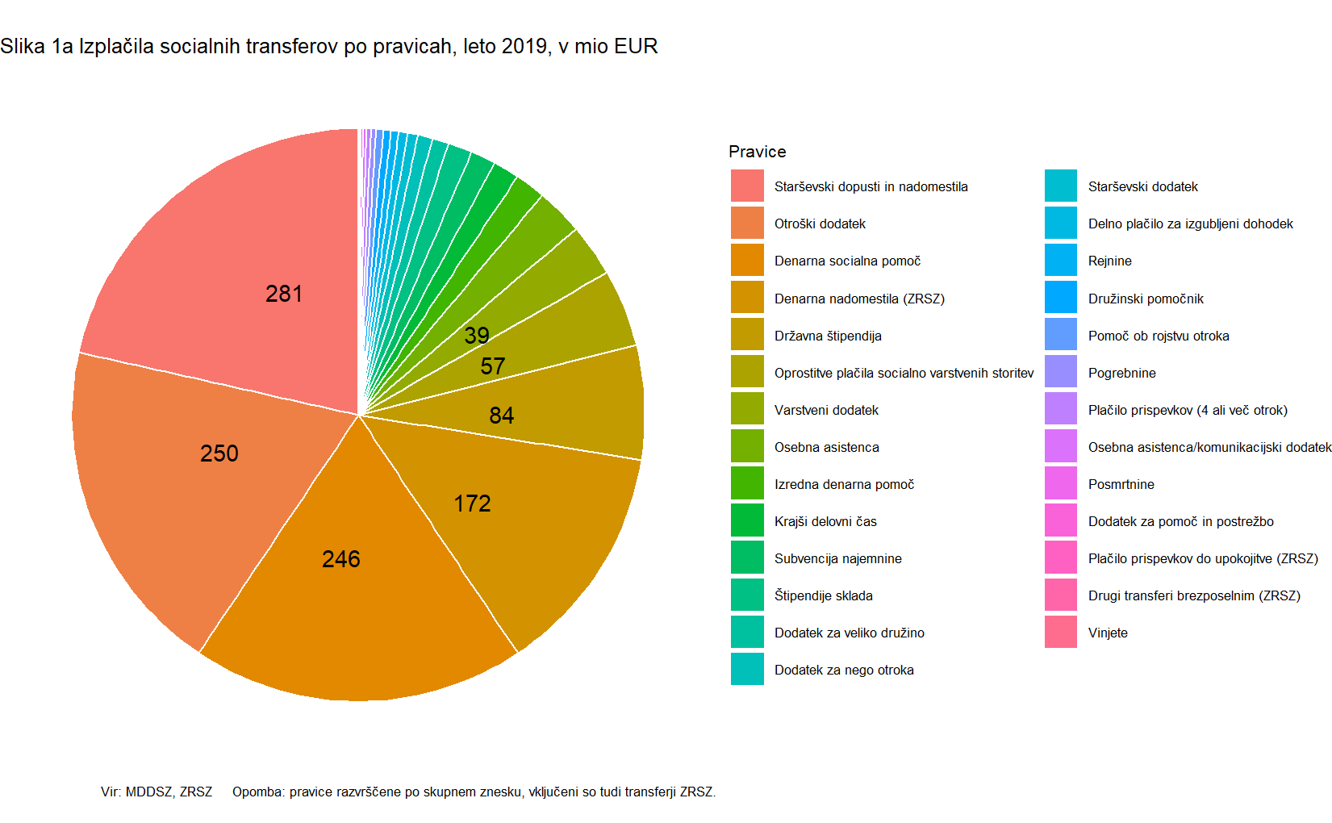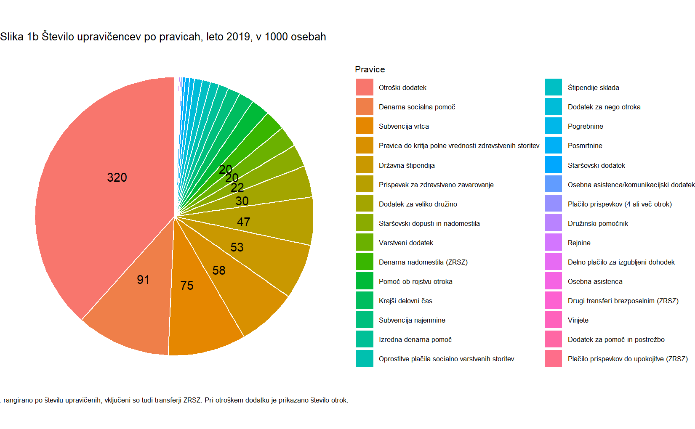
Opomba: Število upravičencev je mesečno povprečje v letu, razen za pravice: pogrebnine, posmrtnine, dodatek za veliko družino in vinjete, kjer je število seštevek vseh upravičencev v posameznih mesecih.
Slika 2 Agregirani podatki po statističnih regijah za leto 2019
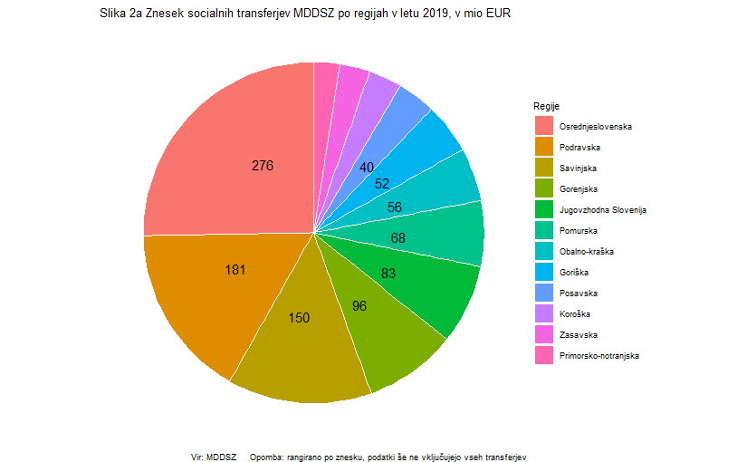
Opomba: Skupni znesek je izračunan iz trenutno razpoložljivih podatkov. Transferji iz naslova osebne asistence v izračune niso vključeni.
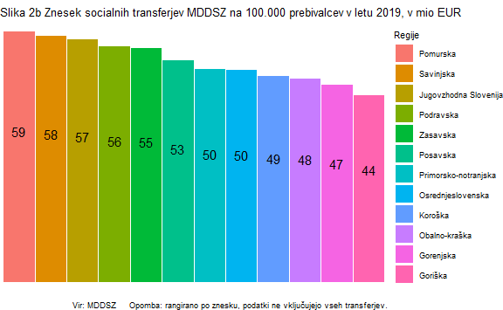

Mesečna dinamika transferjev
Tabela 1 Zneski socialnih transferjev po pravicah, leto 2020, v EUR
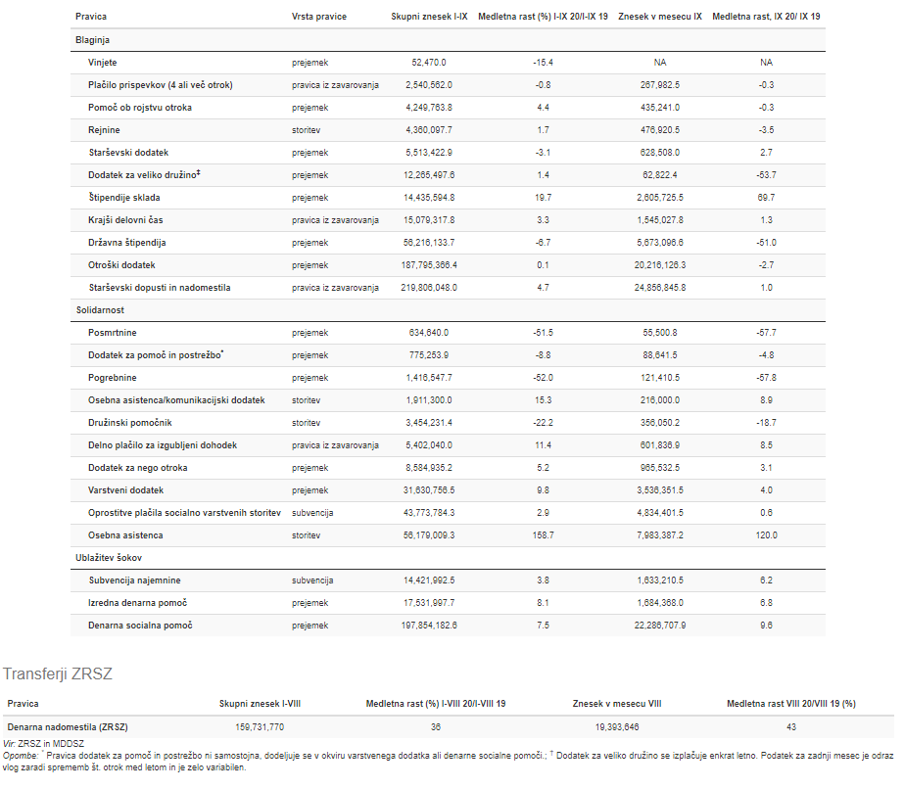

Tabela 2 Število upravičencev do socialnih transferjev po pravicah, leto 2020
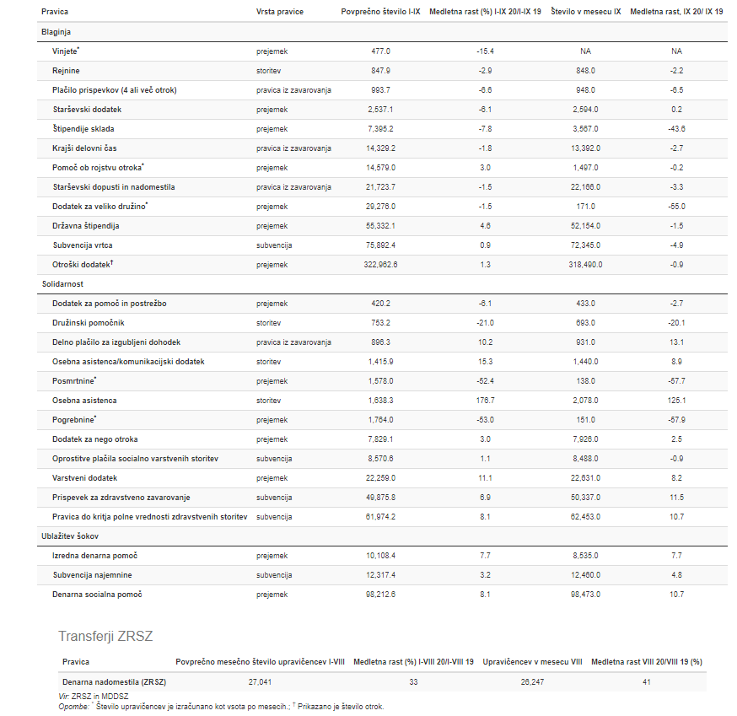

Tabela 3 Povprečni mesečni znesek na upravičenca v letu 2020 do socialnih transferjev po pravicah
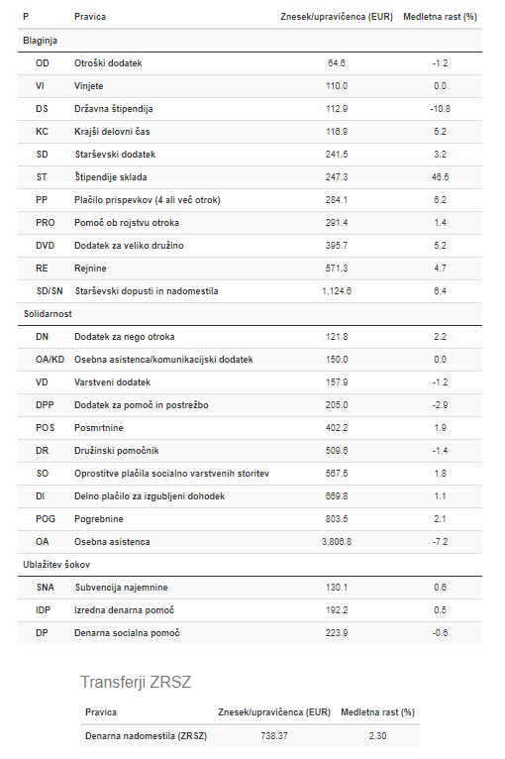

Slika 3 Mesečna dinamika transferjev, zneski in število upravičencev
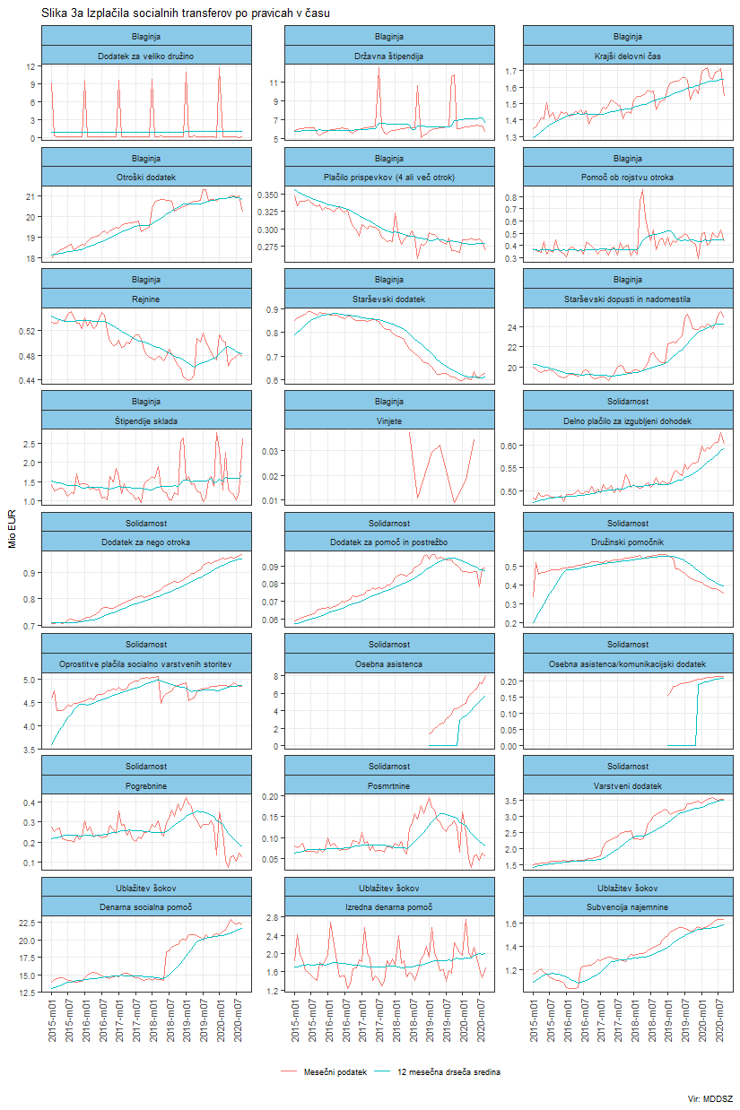
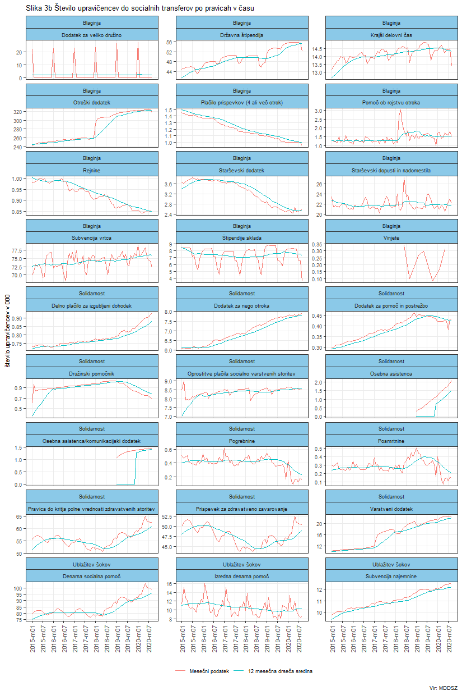

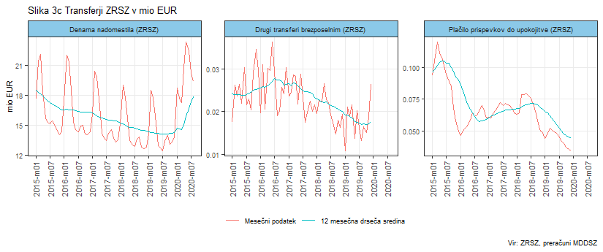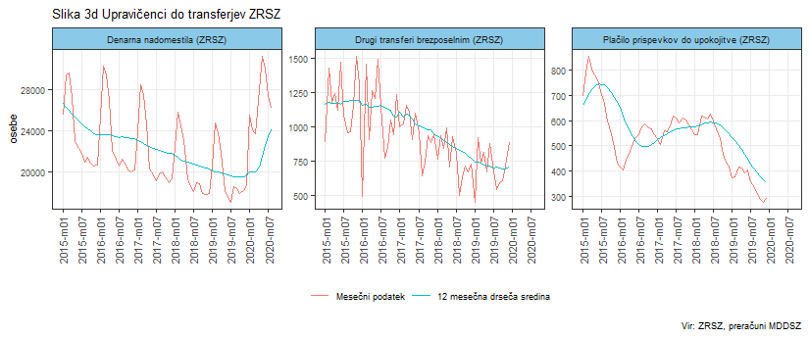

Slika 4 Medletne rasti zneskov in števila upravičencev po pravicah
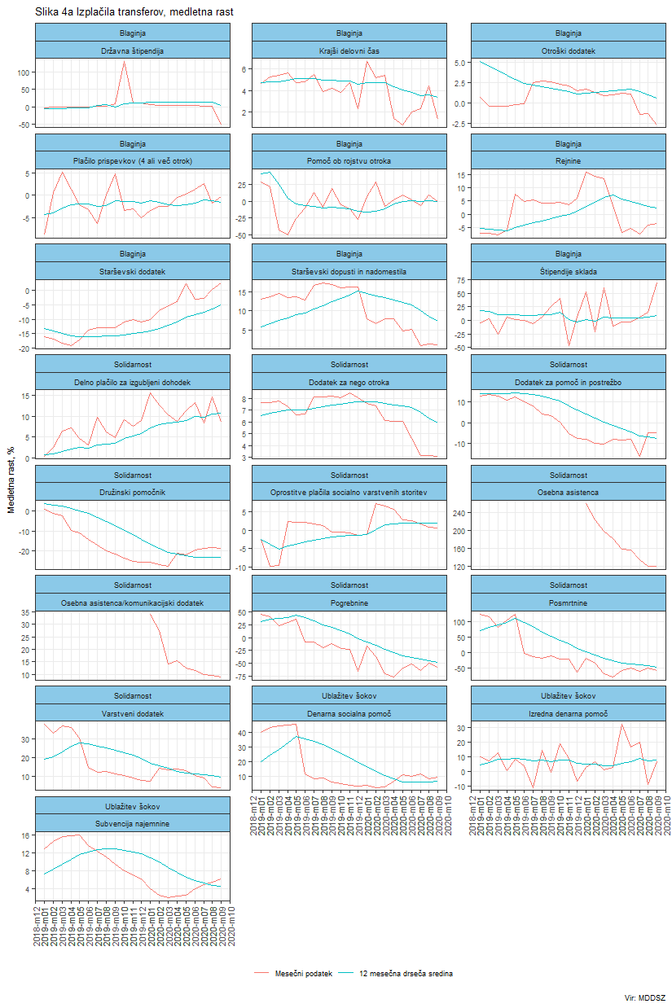

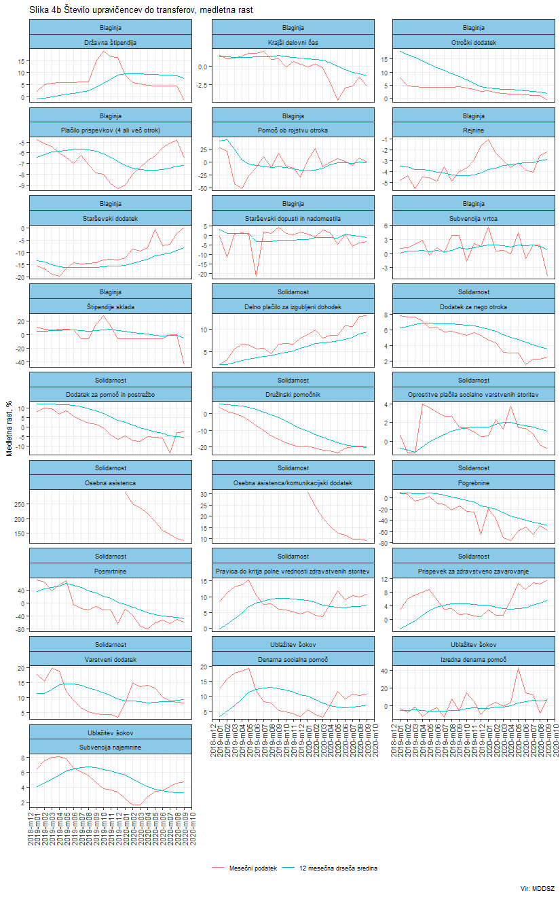
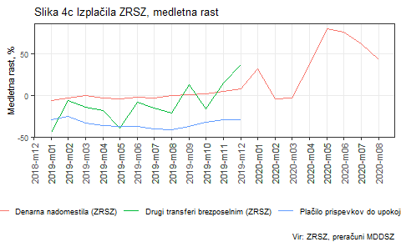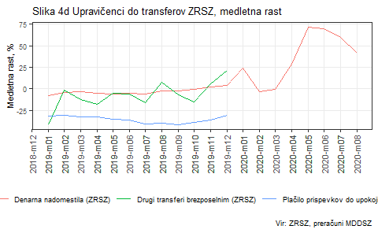

Slika 5 Zneski na upravičenca po pravicah
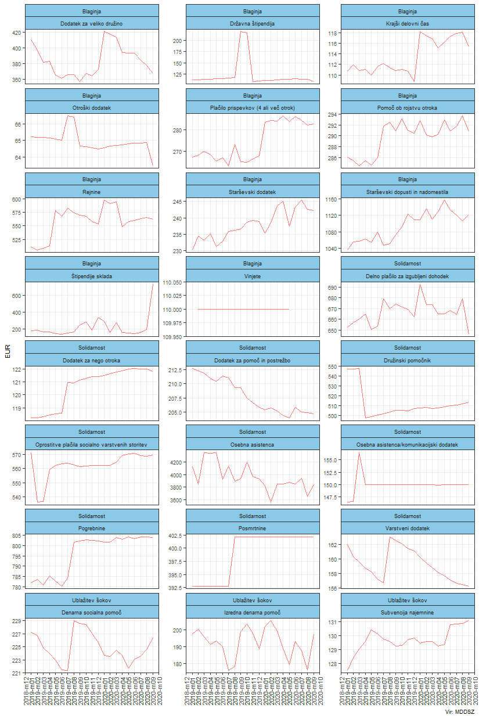

Letni podatki
Slika 6 Letni podatki po pravicah in agregirani podatki po regijah
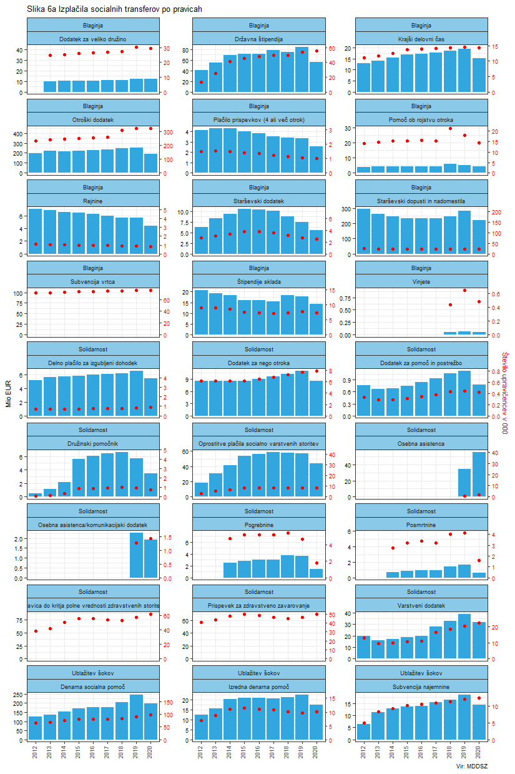
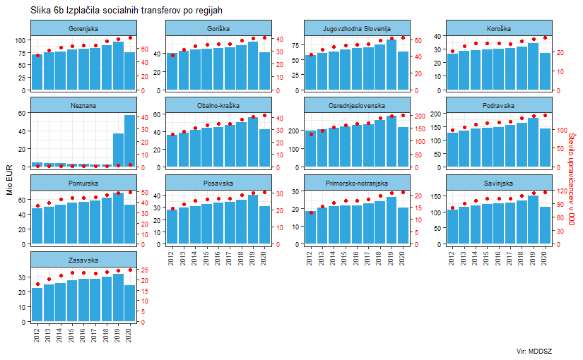
Opomba: Pri posameznih pravicah je število upravičencev izračunano kot mesečno povprečje, razen DVD, POS, POG, PRO in VI. Pri otroškem dodatku je prikazano število otrok.

Slika 7 Letni podatki glede na dohodkovni razred
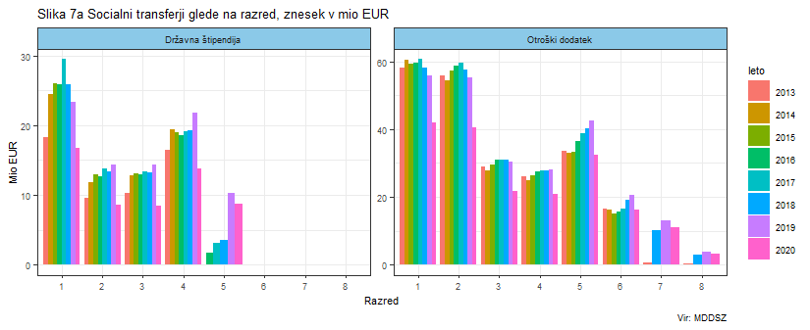
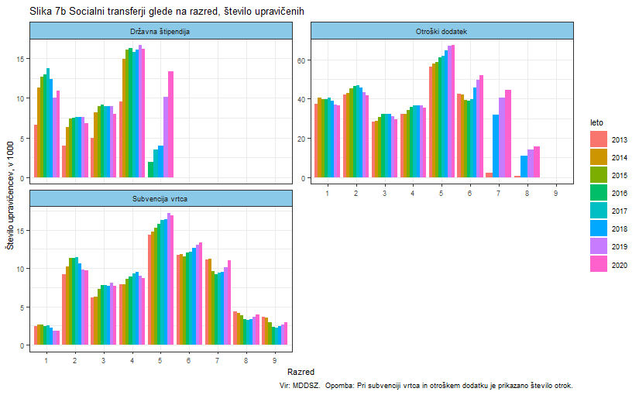
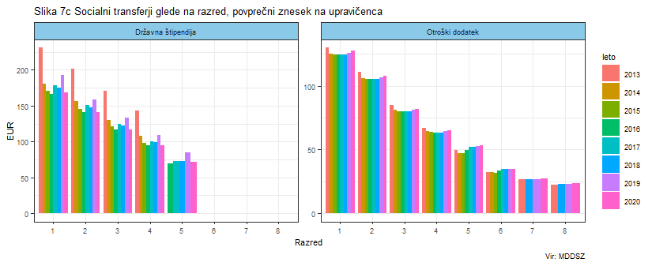
Opomba: Pri pravicah OD in DS je število upravičencev izračunano kot mesečno povprečje.

Letni podatki na prebivalca
Slika 8 Letni podatki po pravicah in statističnih regijah glede na 100.000 prebivalcev
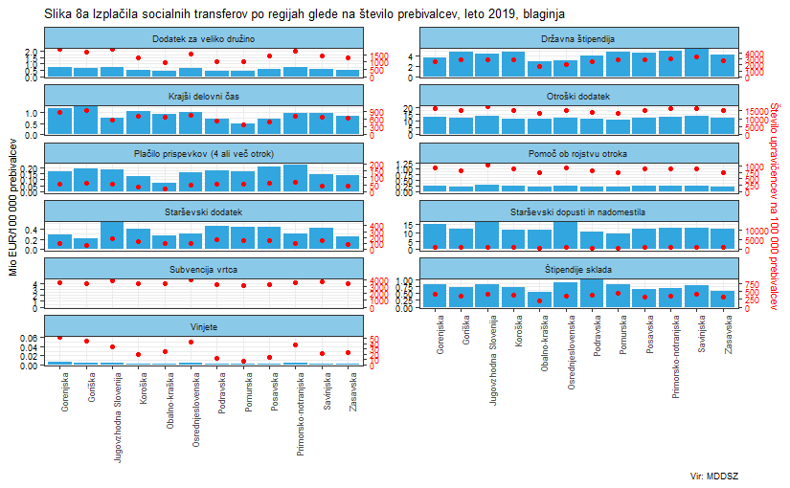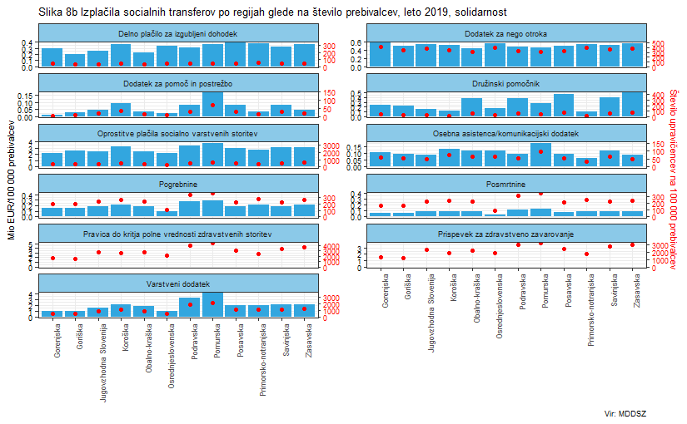
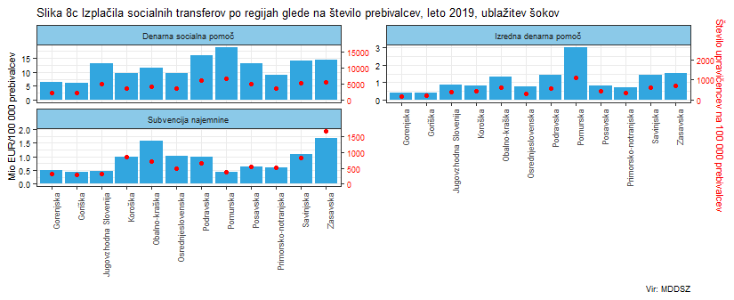
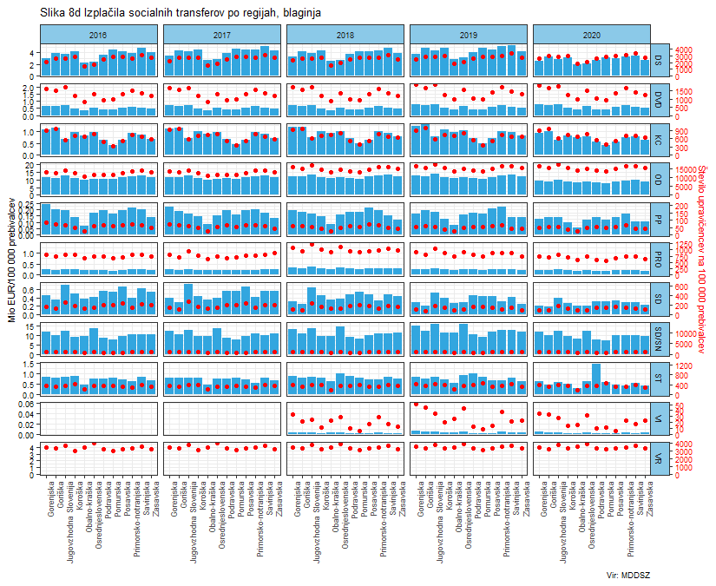
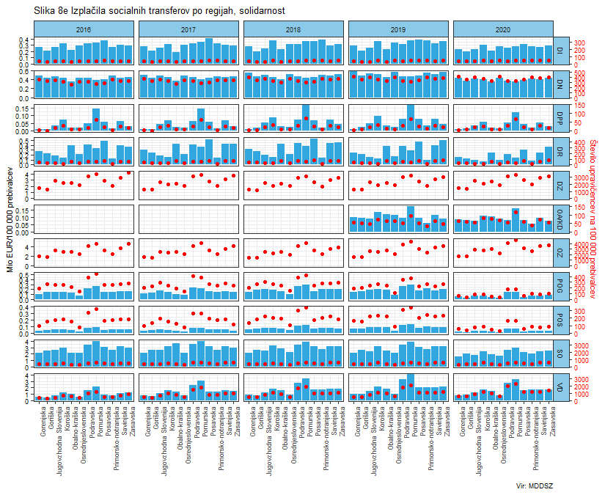
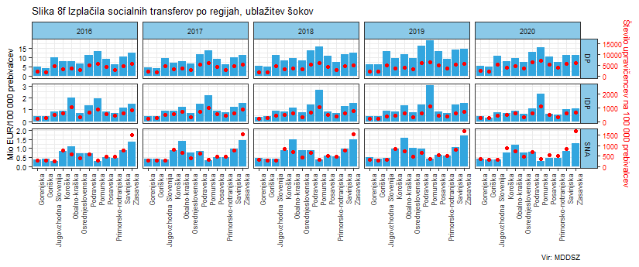

Starševski dopusti in nadomestila
Tabela 4 Mesečni zneski starševskih nadomestil po pravicah, leto 2020, v EUR
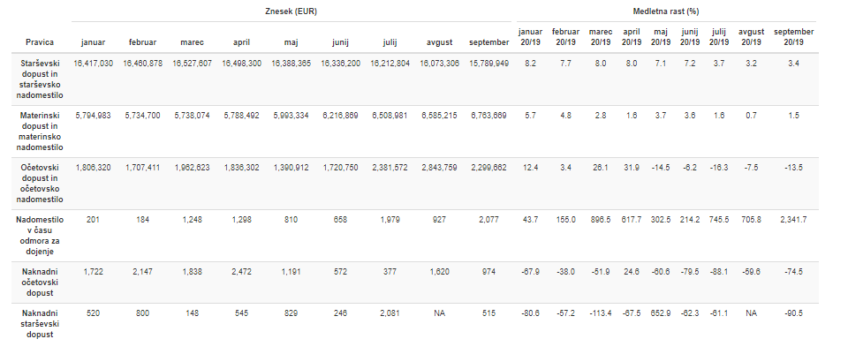
Tabela 5 Mesečno število upravičencev do starševskih nadomestil po pravicah, leto 2020
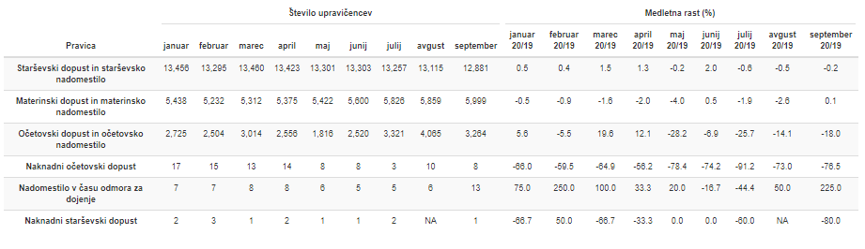
Tabela 6 Povprečni mesečni znesek na upravičenca v letu 2020 do starševskih nadomestil po pravicah

Slika 9 Mesečna dinamika transferjev, zneski in število upravičencev
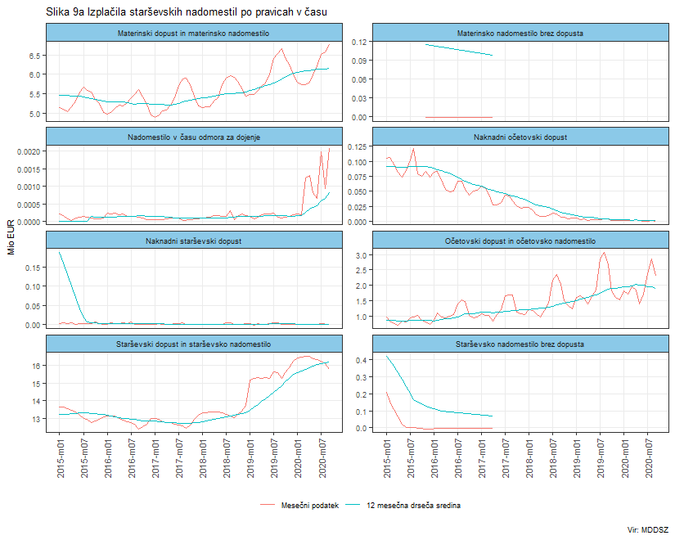
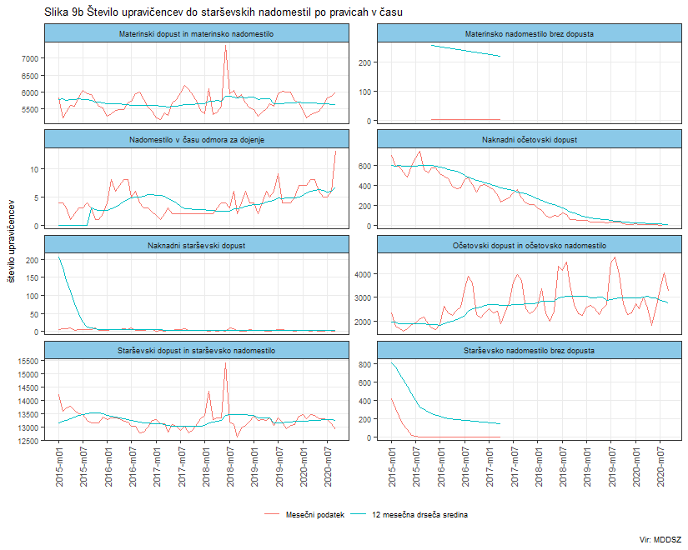
Slika 10 Medletne rasti zneskov in števila upravičencev po pravicah
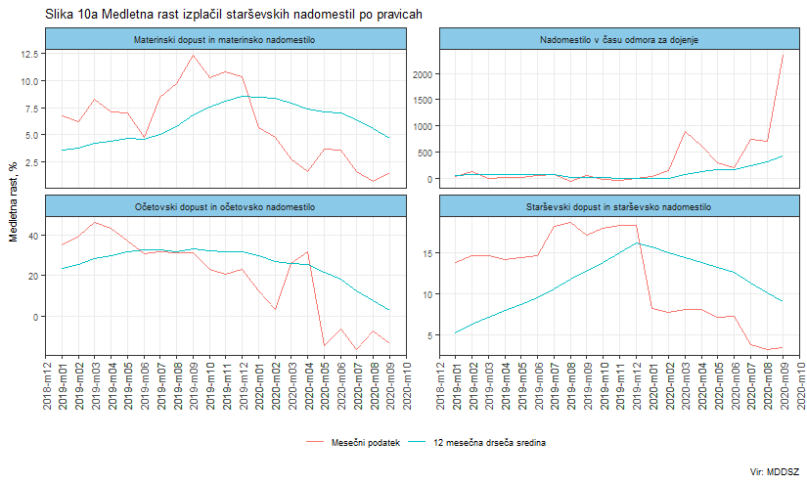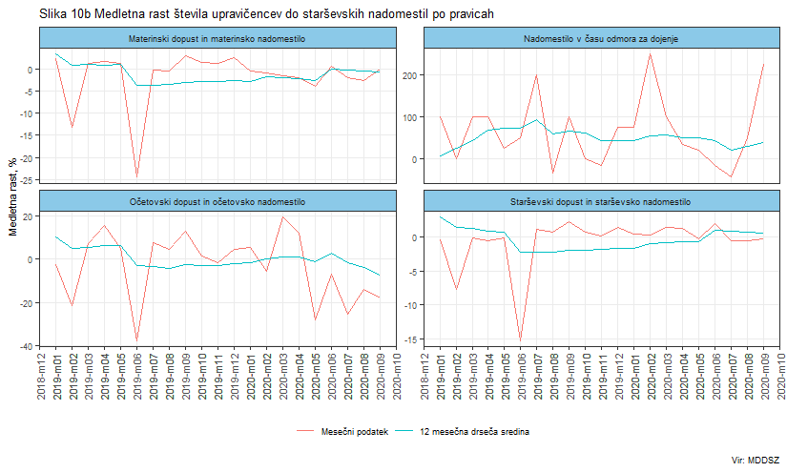

Oprostitve plačil socialno varstvenih storitev
Tabela 7 Mesečni zneski oprostitev plačil socialno varstvenih storitev po pravicah, leto 2020, v EUR
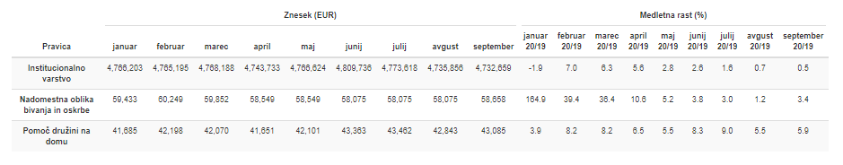
Tabela 8 Mesečno število upravičencev do oprostitev plačil socialno varstvenih storitev po pravicah, leto 2020
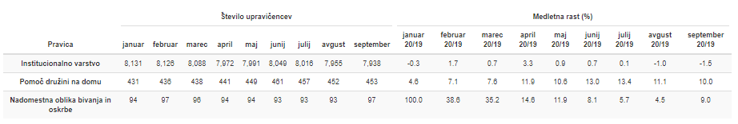
Tabela 9 Povprečni mesečni znesek na upravičenca v letu 2020 do oprostitev plačil socialno varstvenih storitev po pravicah
Slika 11 Mesečna dinamika transferjev, zneski in število upravičencev
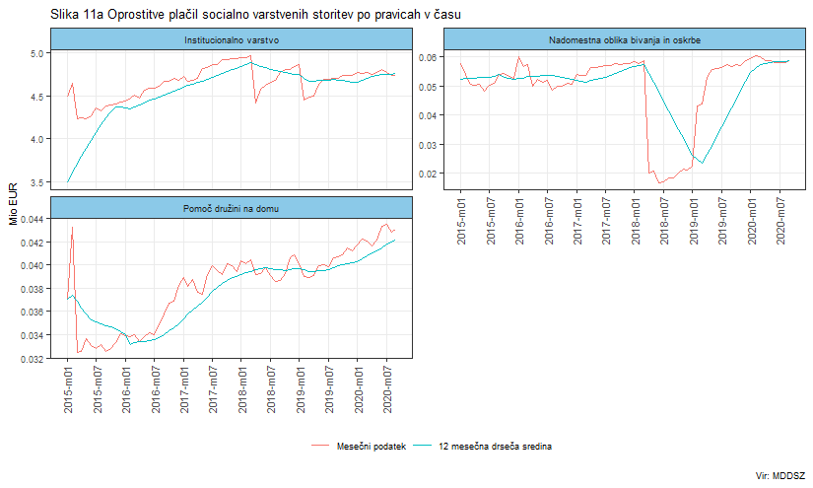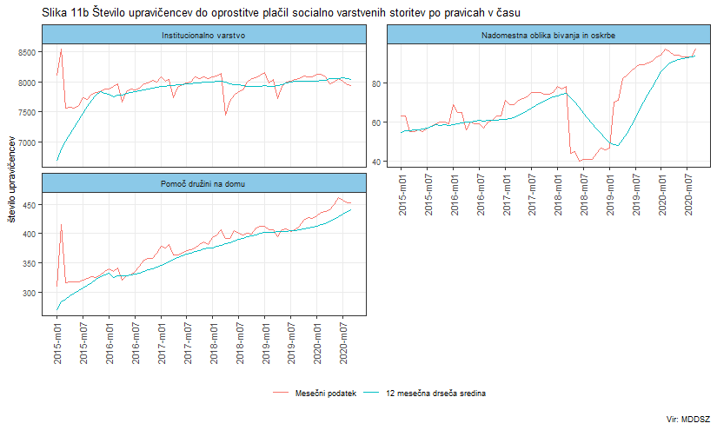

Slika 12 Medletne rasti zneskov in števila upravičencev po pravicah
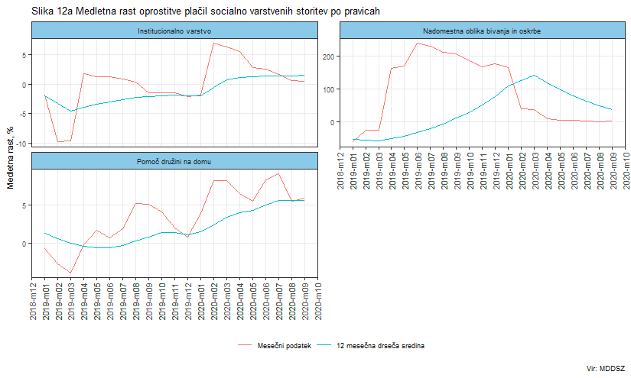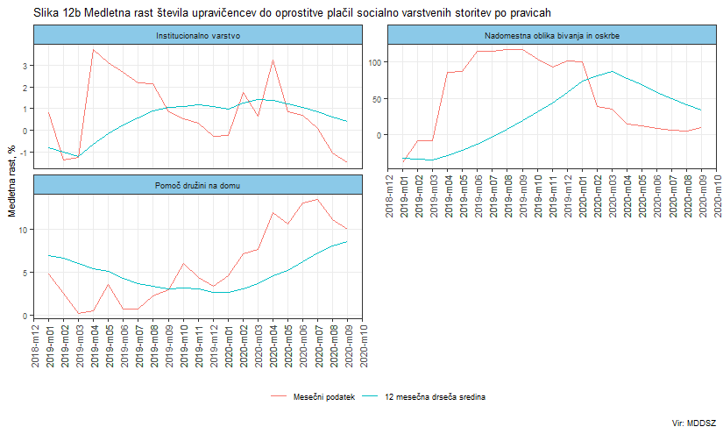

Tabela 10 Mesečni zneski socialnih transferjev po pravicah, leto 2020, v EUR
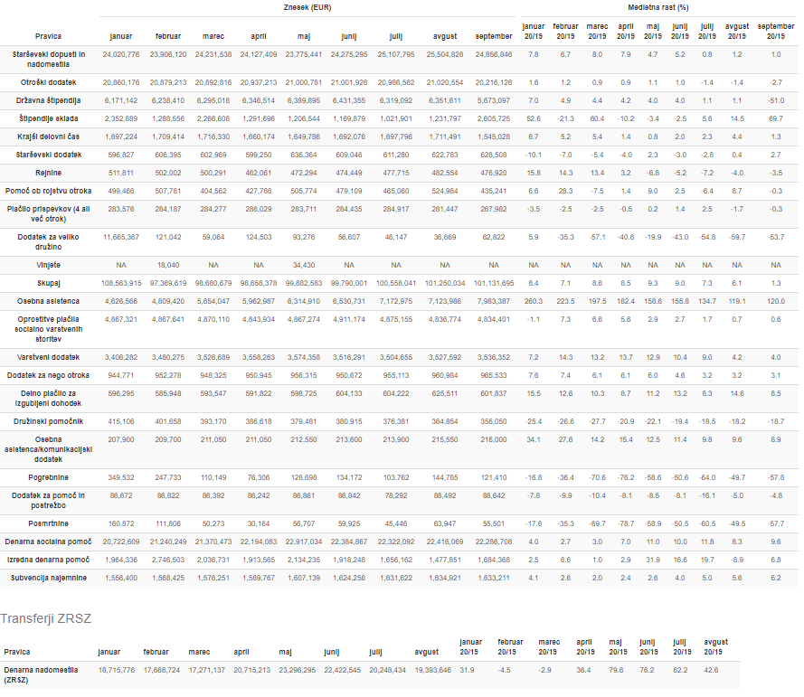

Tabela 11 Mesečno število upravičencev do socialnih transferjev po pravicah, leto 2020
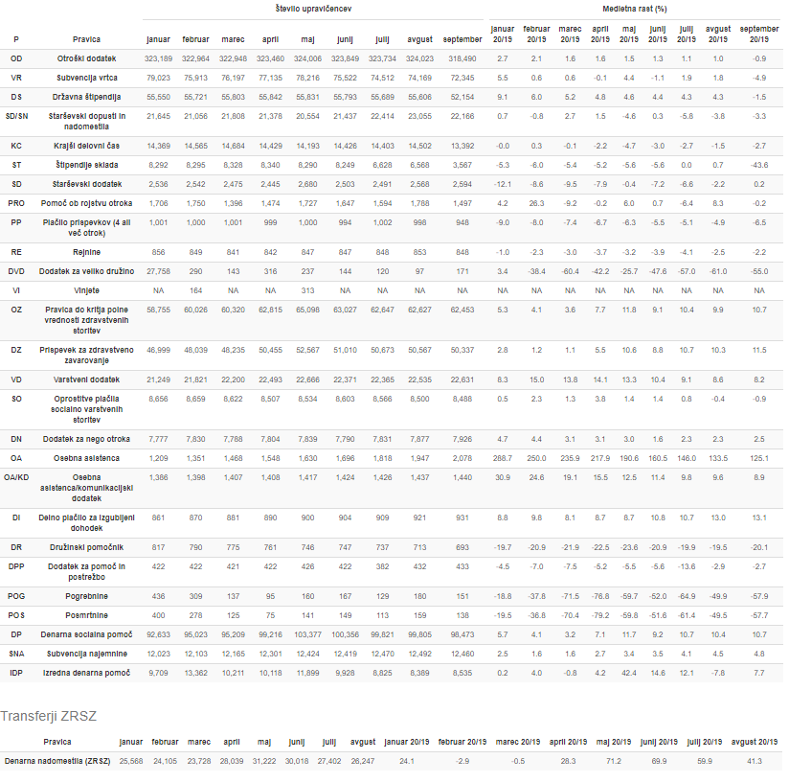

Opis pravic
Tabela 12 Klasifikacija pravic glede na funkcijo, vsebino in način prejemanja
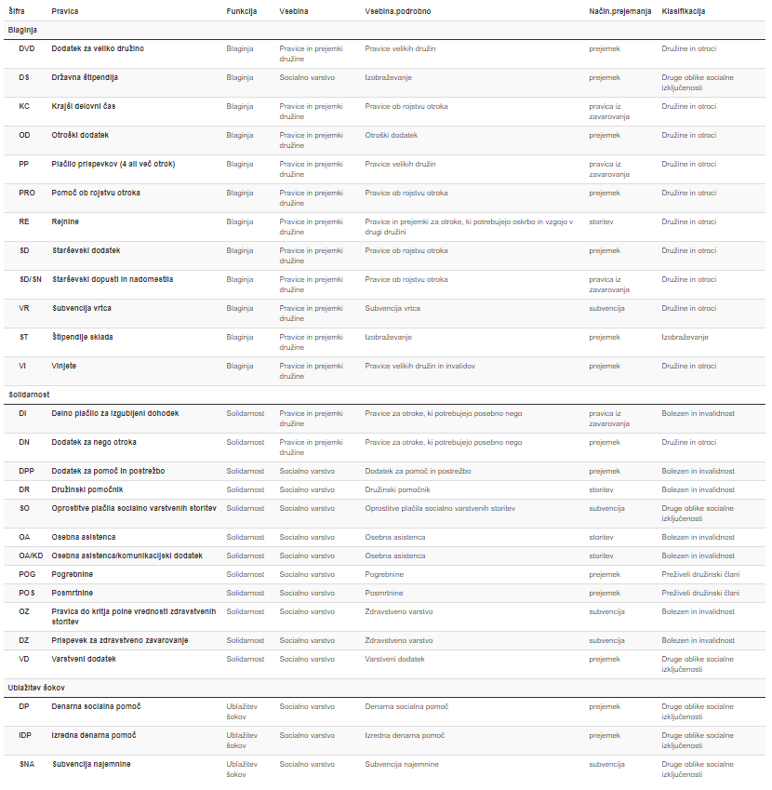
Denarna socialna pomoč je socialno varstveni prejemek, do katerega so upravičene osebe, ki si zase in za svoje družinske člane iz upravičenih razlogov ne morejo zagotoviti minimalnega dohodka za preživetje.
Varstveni dodatek je socialno varstven prejemek, do katerega so upravičene osebe, ki so oz. bi lahko bile upravičene do denarne socialne pomoči in so trajno nezaposljive, trajno nezmožne za delo ali nezaposlene starejše od 63/65 let.
Izredna denarna socialna pomoč je namenjena kritju izrednih stroškov, ki so vezani na preživljanje in jih z lastnim dohodkom ali lastnim dohodkom družine ni mogoče pokriti. Namenjena je tudi v primeru, če se oseba ali družina iz razlogov, na katere ni imela vpliva, znajde v položaju materialne ogroženosti. Dodeli se v obliki enkratnega zneska ali za obdobje od 3 do 6 mesecev.
Dodatek za pomoč in postrežbo ni samostojna pravica. Upravičencu do denarne socialne pomoči oz. varstvenega dodatka, ki mu je zaradi starosti, bolezni ali invalidnosti za opravljanje osnovnih življenjskih potreb nujna pomoč druge osebe in ne prejema dodatka za tujo nego in pomoč po drugih predpisih, se denarna socialna pomoč poveča za dodatek za pomoč in postrežbo. V poročilu dodatek za pomoč in postrežbo prikazujemo ločeno od osnovnih pravic, denarne socialne pomoči ali varstvenega dodatka.
Otroški dodatek je denarni prejemek, s katerim se staršem zagotovi sredstva za preživljanje, vzgojo in izobraževanje otroka.
Dodatek za veliko družino je družinski letni prejemek, namenjen družini s tremi ali več otroci.
Državna štipendija je namenjena dijakom in študentom, ki se izobražujejo in izhajajo iz socialno šibkejših družin.
Pravica do plačila pogrebnine je posebna oblika izredne denarne socialne pomoči kot pomoč pri kritju stroškov pogreba.
Pravica do plačila posmrtnine je posebna oblika izredne denarne socialne pomoči po smrti družinskega člana.
Rejnine Rejnik je za otroka v rejništvu upravičen do mesečne rejnine, ki zajema oskrbnino in plačilo dela. Rejnikom, ki opravljajo rejniško dejavnost kot poklic, se poleg rejnine zagotovi tudi plačilo prispevkov za socialno varnost.
Dodatek za nego otroka je denarni dodatek za otroka, ki potrebuje posebno nego in varstvo.
Starševski dodatek je denarna pomoč staršem, kadar po rojstvu otroka niso upravičeni do nadomestil po ZSDP.
Pomoč ob rojstvu otroka je enkratni denarni prejemek, namenjen nakupu opreme za otroka. Pred ZSDP-1 se je namesto denarnega prejemka lahko zagotovila oprema v obliki zavitka.
Krajši delovni čas je pravica do dela s krajšim delovnim časom enega od staršev, ki otroka dejansko neguje in varuje.
Plačilo prispevkov v primeru štirih ali več otrok je pravica, ki jo lahko uveljavlja eden od staršev, ki zapusti trg dela zaradi nege in varstva štirih ali več otrok. V tem času ima pravico do plačila prispevkov za socialno varnost od minimalne plače do končanega prvega razreda osnovne šole najmlajšega otroka.
Delno plačilo za izgubljeni dohodek je osebni prejemek vlagatelja v višini polnega ali sorazmernega dela minimalne plače, ki izhaja iz zavarovanja za starševsko varstvo in je vezan na plačilo prispevkov za starševsko varstvo. Do pravice delnega plačila za izgubljeni dohodek je vlagatelj upravičen na podlagi pozitivnega mnenja zdravniške komisije o težki telesni ali duševni okvari oziroma motnji otroka.
Osebna asistenca je zbir storitev, ki ljudem, ki v vsakdanjem življenju potrebujejo pomoč drugega, omogoča neodvisno in bolj kakovostno življenje. Do osebne asistence je ne glede na njegov oz. njen dohodek in premoženje upravičen vlagatelj, ki: (i) zaradi invalidnosti potrebuje pomoč pri opravljanju aktivnosti, vezanih na samostojno osebno in družinsko življenje, vključevanje v okolje, izobraževanje in zaposlitev; (ii)je državljan RS s stalnim bivališčem v Republiki Sloveniji ali tujec, ki ima stalno prebivališče v RS; (iii) je star od 18 do 65 let; (iv) živi ali bi želel živeti v samostojnem ali skupnem gospodinjstvu zunaj celodnevne institucionalne oskrbe in (v) potrebuje pomoč najmanj 30 ur tedensko.
Komunikacijski dodatek je pravica, ki se lahko dodeli gluhi, slepi ali gluhoslepi osebi, ki izmed storitev osebne asistence potrebuje zgolj pomoč pri komunikaciji in spremstvu.
Starševsko nadomestilo in starševski dopust izhajata iz zavarovanja za starševsko varstvo in sta vezana na plačilo prispevkov za starševsko varstvo. Sklop SN/SD zajema različne vrste nadomestil in dopustov, ki sovpadajo z istoimenskimi moduli, vsem pa je skupno, da je to pravica do odsotnosti z dela zaradi poroda oziroma nege in varstva otroka tiste osebe, ki otroka dejansko neguje in varuje, in pravica te osebe do pripadajočega nadomestila.
- Materinski dopust in nadomestilo (nekdaj “porodniški dopust in nadomestilo”)
- Materinski dopust brez nadomestila (nekdaj “porodniško nadomestilo brez dopusta”)
- Starševski dopust in nadomestilo (nekdaj “dopust in nadomestilo za nego in varstvo otroka”)
- Starševsko nadomestilo brez dopusta (nekdaj “nadomestilo za nego in varstvo otroka brez dopusta”)
- Naknadni starševski dopust in nadomestilo (nekdaj “naknadni dopust in nadomestilo za nego in varstvo otroka”)
- Naknadno starševsko nadomestilo brez dopusta (nekdaj “naknadno nadomestilo za nego in varstvo otroka brez dopusta”)
- Očetovski dopust in nadomestilo ter očetovsko nadomestilo brez dopusta
- Očetovski dopust in nadomestilo za posvojitelje ter očetovsko nadomestilo brez dopusta za posvojitelje
- Starševski dopust in nadomestilo za posvojitelje (nekdaj “posvojiteljski dopust in nadomestilo”) ter starševsko nadomestilo za posvojitelje brez dopusta (nekdaj “posvojiteljsko nadomestilo brez dopusta”)
- Nadomestilo/plačilo prispevkov v času odmora za dojenje
Oprostitve plačila socialno varstvenih storitev. Upravičenci in njihovi zavezanci so dolžni plačati storitev institucionalnega varstva. Le ti so lahko delno ali v celotni oproščeni plačila storitev v skladu z merili za določanje oprostitev pri plačilih socialno varstvenih storitev. Višina oprostitve in prispevkov k plačilu socialno varstvene storitve se določi na podlagi materialnega stanja vlagatelja. Oprostitev upravičenca se določi kot razlika med vrednostjo storitve in njegovim prispevkom, oprostitev zavezanca pa kot razlika med višino oprostitve upravičenca in prispevkom zavezanca v skladu z Zakonom o uveljavljanju pravic iz javnih sredstev. Pravice is tega sklopa obsegajo:
-Institucionalno varstvo
-Pomoč družini na domu
-Nadomestna oblika bivanja ali oskrbe zunaj mreže javne službe za upravičence do institucionalnega varstva
Družinski pomočnik. invalidni osebi zagotavlja oskrbo v domačem okolju, namesto celodnevnega institucionalnega varstva. Družinski pomočnik ima pravico do delnega plačila za izgubljeni dohodek ali do sorazmernega dela plačila za izgubljeni dohodek, če poleg opravljanja nalog družinskega pomočnika ostaja v delovnem razmerju s krajšim delovnim časom od polnega.
Subvencija vrtca. Višina plačila vrtca se ugotavlja glede na povprečni mesečni dohodek na osebo in se določi v odstotku od cene programa za vrtec in na podlagi uvrstitve v dohodkovni razred.
Štipendije sklada:
- Zoisova štipendija je namenjena najboljšim dijakom in študentom kot spodbuda za doseganje izjemnih dosežkov in s tem ustvarjanje dodane vrednosti na področju znanja, raziskovanja in razvojne dejavnosti.
- Štipendija za deficitarne poklice je namenjena spodbujanju mladih za vpis v izobraževalne programe za poklice, ki so prepoznani kot deficitarni.
- Štipendije Ad futura so namenjene spodbujanju mednarodne mobilnosti dijakov, študentov in strokovnjakov.
- Štipendija za Slovence v zamejstvu in po svetu je namenjena pripadnikom avtohtone slovenske narodne skupnosti v sosednjih državah za študij v tujini.
- Sofinanciranje znanstvenoraziskovalne mobilnosti je namenjeno usposabljanju raziskovalcev v tujini ter za znanstveno raziskovanje tujcev v Sloveniji.

Vir: MDDSZ

https://ec.europa.eu/eurostat/documents/3859598/10295301/KS-GQ-19-014-EN-N.pdf/e7c8c019-944c-1c71-aee5-1ffc8ce45200

